**Практична робота №2. Використання математичних функцій, введення – виведення даних.**

**Запитання**

1. Як забезпечується організація введення даних на С++?
2. Як здійснюється виведення результатів на С++?
3. Як реалізується потокове введення даних «**сіn>>**»? Наведiть приклади.
4. Охарактеризуйте основні аспекти використання потокового виведення даних «**соut<<**».
5. Що таке форматоване введення-виведення даних?
6. Поясніть правила застосування функції **scanf**.
7. Як здійснює роботу функція **printf**?
8. Для чого слугують заголовні файли?
9. Як компілятор шукає розташування заголовних файлів?
10. Які маніпулятори використовуються для завдання довжини поля, дробової частини числа?
11. Який заголовний файл використовується для маніпуляторів завдання довжини поля, дробової частини числа?

**Завдання.**

Написати на мові С++ програму введення даних для розрахунку формул, наданих в пп.1-2, та виведення результатів. Використати потокове введення та виведення даних.

1. Значення a, b задати константами. Перед введенням даних вивести на консоль назву змінної, дані якої будуть вводитися. Результат виводити по кожній формулі окремо, але одним рядком, вказуючи номер формули.

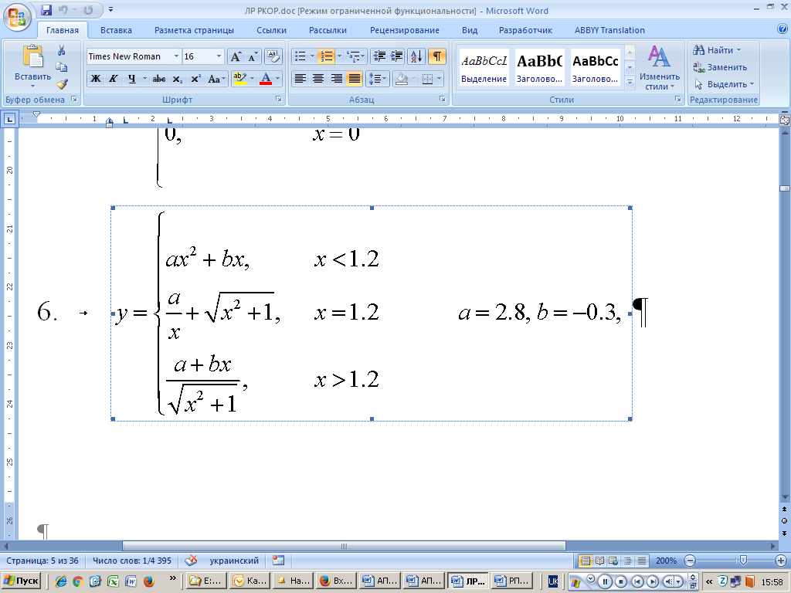  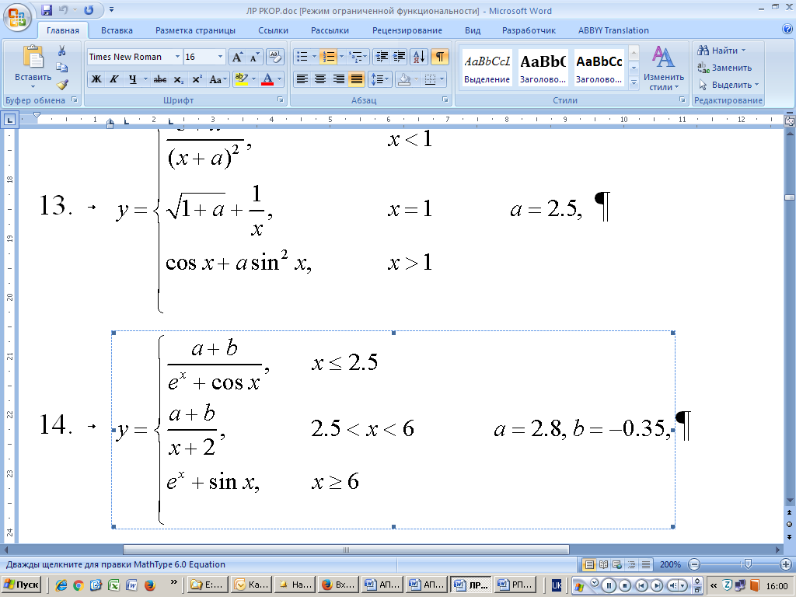

1. Провести розрахунок змінних S та C з точністю ε=10-3. Виведення даних виконайте, використавши **setw(w)** та **setprecision(d)**.





де *a*=16,5; *b*=3,4; *x*=0,61.

Результати надсилати на електронну адресу викладача [**t.i.lumpova@gmail.com**](mailto:t.i.lumpova@gmail.com)у вигляді cpp-файлу з іменем у форматі

**<Номер групи><Номер лабораторної><Прізвище англійською>**

Наприклад, 31-01Ivanov.cpp.

Іншим рішенням є надсилання поштою посилання на текст програми за URL адреси, яку надає C++Shell, вказавши в темі листа, номер групи прізвище студента та номер ПР.

В темі листа вказати, номер групи, прізвище студента та номер ПР як "ПР№2".

**Строк відсилки ЛР для МІВТ/ЕТ-41 01.10.2020**

**МНТ/ЕТ-41 09.10.2020.**

Всі запитання, що виникнуть, надсилайте на електронну адресу викладача.